Instalación de WordPress en AWS EC2

1. Objetivo
Desplegar un WordPress funcional en la instancia EC2 de AWS con Ubuntu que tenemos creada.

2. Requisitos previos
Instancia EC2 de AWS creada y operativa
Apache2 instalado y funcionando
MySQL o MariaDB instalado
Puertos 22, 80 y 443 abiertos en el Security Group
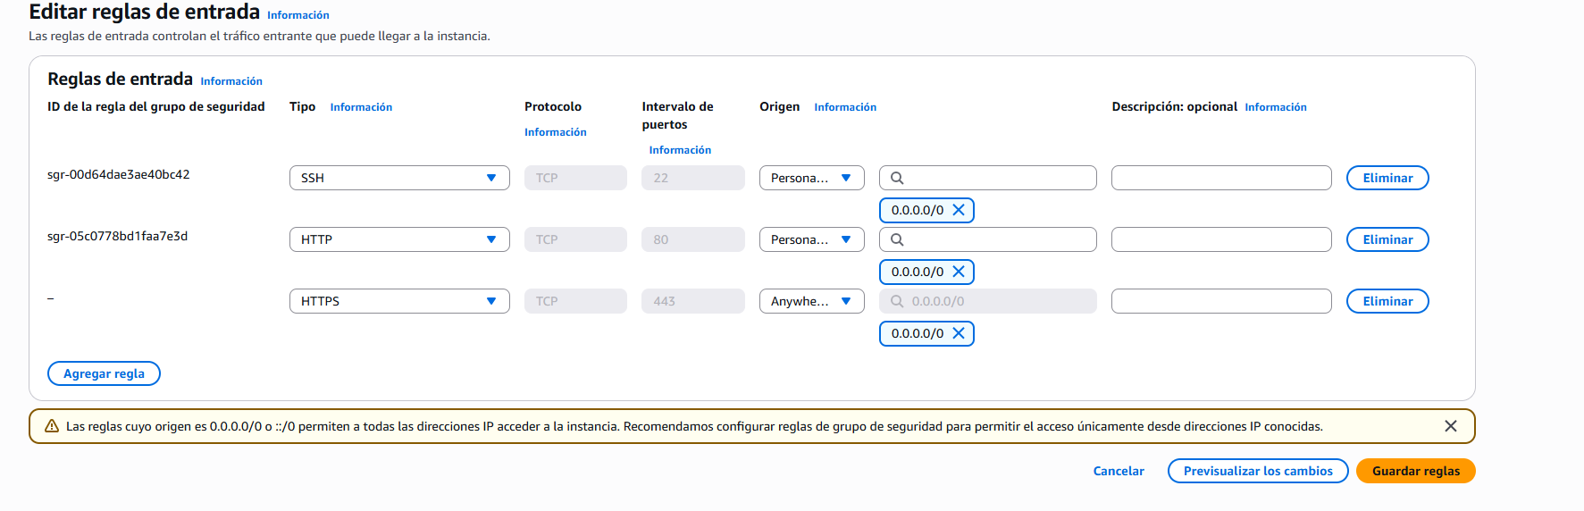
Acceso SSH operativo

3. Conexión a la instancia
ssh -i tu_clave.pem ubuntu@IP_PUBLICA

4. Comprobación de Apache2 y MySQL
Comprueba el correcto funcionamiento de Apache y MySQL
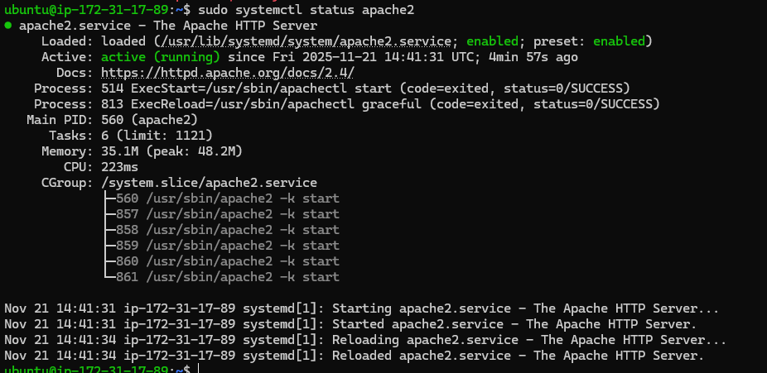
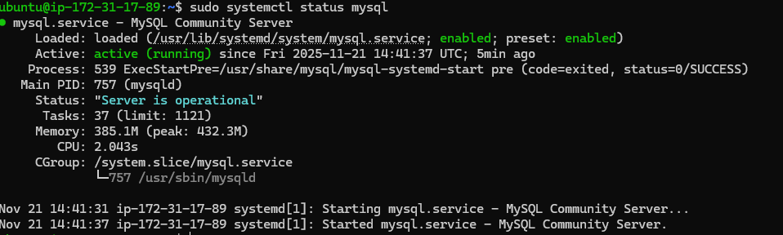

5. Crear base de datos y usuario para WordPress
sudo mysql -u root -p
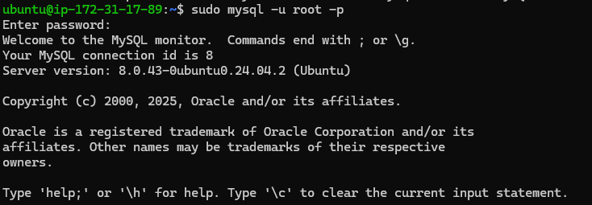
SQL:
CREATE DATABASE wpdb DEFAULT CHARACTER SET utf8mb4 COLLATE utf8mb4_general_ci;
CREATE USER 'wpuser'@'localhost' IDENTIFIED BY 'password_segura';
GRANT ALL PRIVILEGES ON wpdb.* TO 'wpuser'@'localhost';
FLUSH PRIVILEGES;
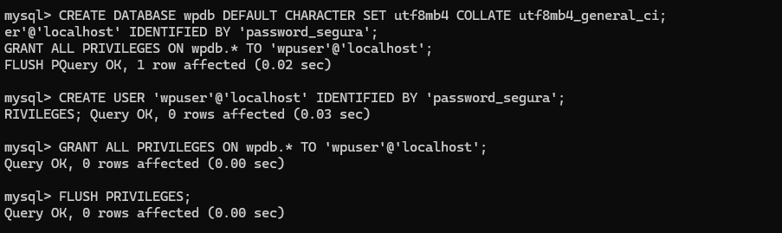

6. Instalar PHP y módulos necesarios
sudo apt install php php-mysql php-xml php-gd php-curl php-mbstring php-zip phpimagick -y
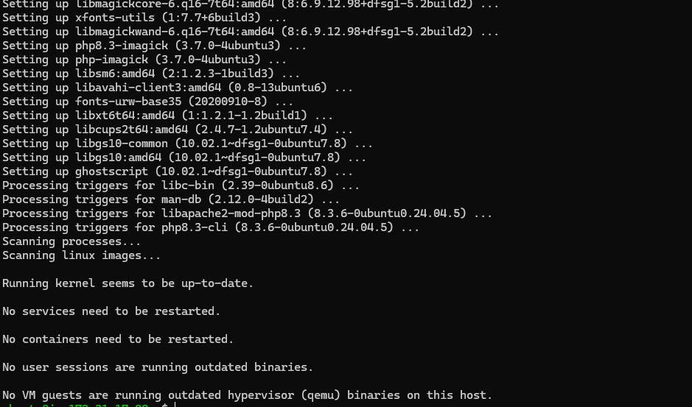

7. Descargar y preparar WordPress
cd /tmp
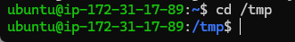
wget https://wordpress.org/latest.tar.gz
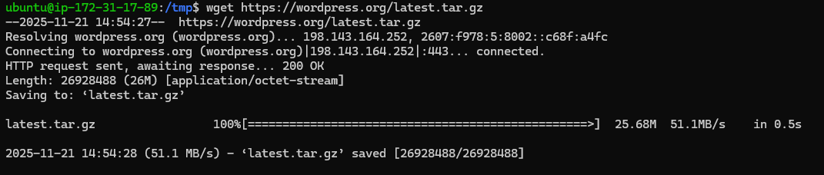
tar -xzf latest.tar.gz
sudo rm -rf /var/www/html/*
sudo cp -r wordpress/* /var/www/html/
sudo chown -R www-data:www-data /var/www/html/
sudo chmod -R 755 /var/www/html/

8. Configurar WordPress
cd /var/www/html
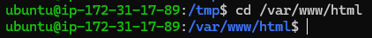
sudo cp wp-config-sample.php wp-config.php
sudo nano wp-config.php
Cambiar:
DB_NAME = wpdb
DB_USER = wpuser
DB_PASSWORD = password_segura
DB_HOST = localhost
El usuario a que se refiere el bloque anterior es el usuario de MySQL
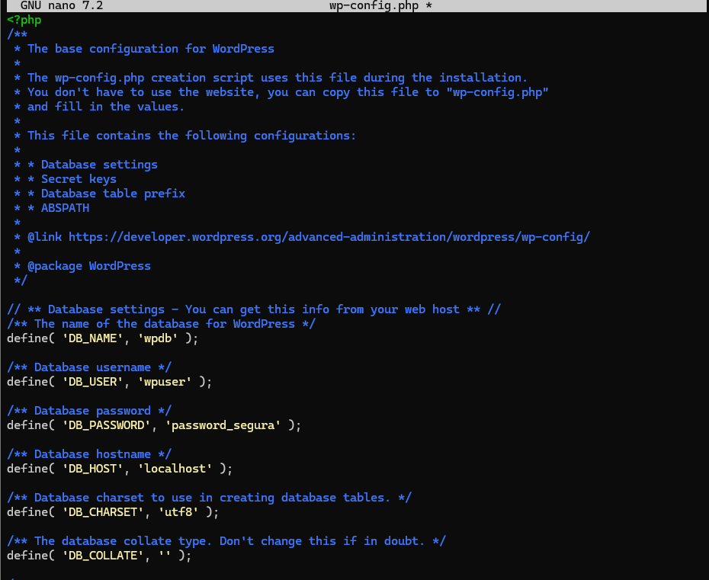

9. Finalizar instalación desde el navegador
Acceder a: http://IP_PUBLICA/wp-admin
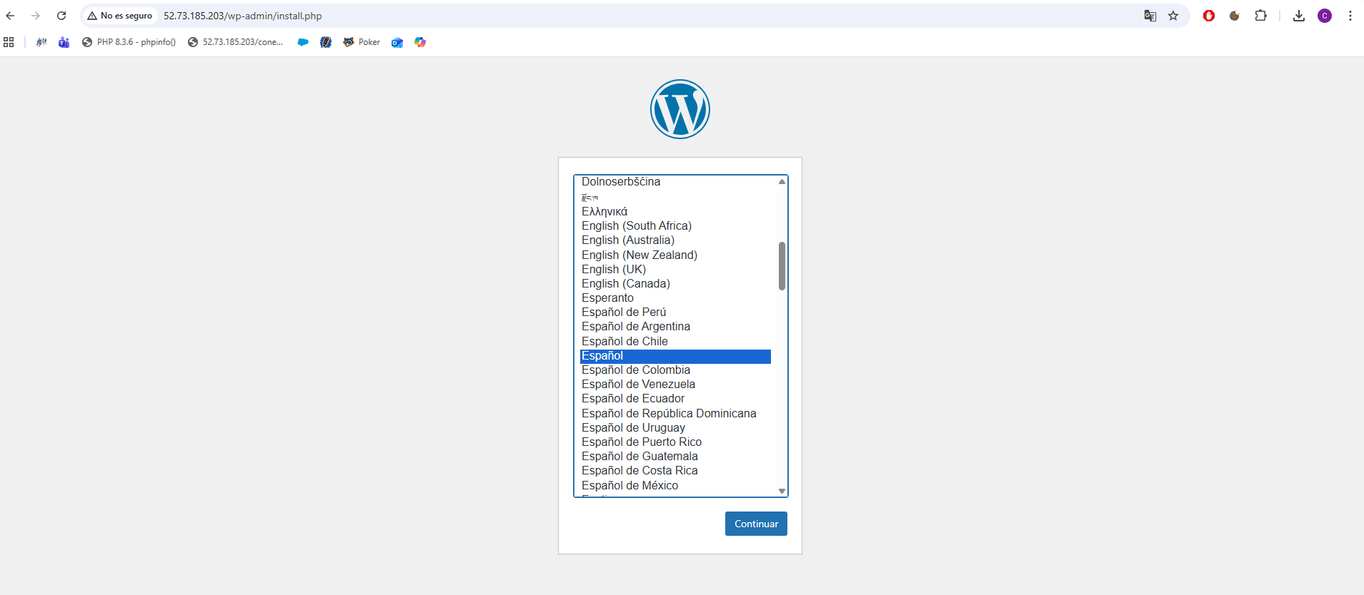

10. Comprobación de servicios
Crear un fichero llamado comprobacion_servicios.sh en el directorio personal:
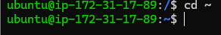
nano comprobacion_servicios.sh para crear el archivo
Escribimos el contenido aportado en el enunciado para crear el script correctamente
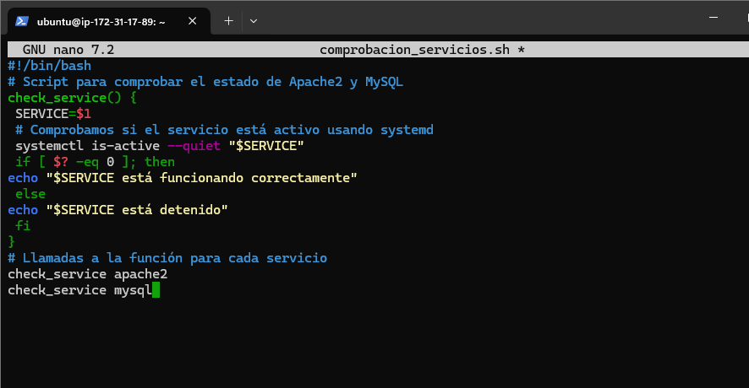
Guardar y salir del editor.
Dar permisos de ejecución:
chmod +x comprobacion_servicios.sh
ejecutar el Script ./comprobacion_servicios.sh
El script deberá mostrar el estado de los servicios
